Pokyny pro vypracování

- V rušné části stručně, ale jasně popište Vámi zvolenou pohybovou aktivitu (nezapomeňte na postupné zvyšování intenzity cvičení, zapojení nejlépe všech žáků do dané aktivity, …).
- V průpravné části pohybové jednotky se využívá dynamické formy rozcvičení, což by mělo být patrné z Vaší volby cviků.
- Do průpravné části zvolte 10-12 cviků tak, aby bylo došlo k dynamickému protažení svalů celého těla, byly uvolněny jednotlivé kloubní struktury a v závěru došlo vhodně zvolenými 2 komplexními cviky (viz. příklad v tabulce) ke stimulaci svalů pro následující aktivitu. Nezapomeňte na zásady rozcvičení („hlavy k patě“, z vysokých poloh do nízkých…..).
- Nákres, terminologický popis a fyziologický účinek jednotlivých cvičení pište z důvodu případné opravy tužkou (pište čitelně a bez pravopisných chyb).
- Ve sloupci fyziologický účinek doplňte hlavní svaly, na které je cvik zaměřen (u mobilizačních/uvolňovacích cviků není nutné doplnění).
- Nezapomeňte na „kritická místa“ cviku, tzn. zdůraznění správného provedení.
- Z grafického záznamu musí být zcela jasné, z jaké polohy cvik vychází a v jaké končí. V případě nutnosti zaznamenejte i průběh cviku.
- Tabulku se zásobníkem cviků si z hlediska grafické úpravy či formátování můžete libovolně upravit.
- Přípravu na rozcvičení odevzdávejte pouze na pouze na 1 listě A4 (využijte obou stran☺)!!!

Příprava na rozcviční

Jméno:

Skupina (den/hodina):

Rušná část:
Stručný, jasný popis zvolené pohybové aktivity

Průpravná část:

Číslo | Grafický záznam | Názvoslovný popis | Fyziologický účinek | Kritická místa
příklad | 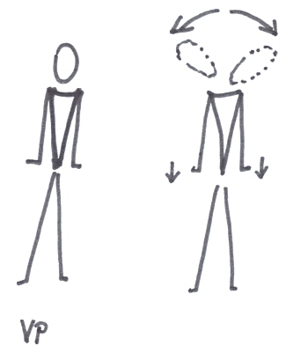 | Výchozí postavení (VP):  Mírný stoj rozkročný, připažit, ruce vztyčit  Provedení: úklony hlavy vlevo/vpravo | Protažení svalů krku  Doplnění konkrétních cílových svalů  Protažení horní části trapézového svalu a zdvihače hlavy | - dlaněmi tlačíme směrem k podložce  - obě ramena zůstávají po celou dobu provádění cviku ve stejné výšce
1.
2.
3.
4.
5.
6.
7.
8.
9.
10.
11.
12.
 | 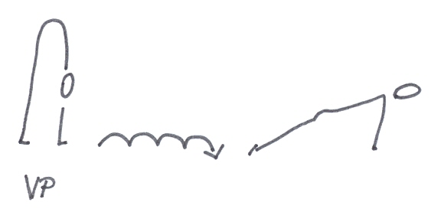 | Výchozí postavení (VP):  Vzpor stojmo (vzpor ležmo vysazeně)  Provedení:  Ručkováním vzpor ležmo přes polovinu tělocvičny (úměrně vyspělosti cvičících) | Stimulace svalstva celého těla | - výchozí postavení závisí na úrovni protažení svalů zadní strany stehen každého žáka/studenta.  - v poloze vzpor ležmo neprohýbat v oblasti beder
13.
14.

